Оглавление

1 Общие сведения о «АРМ СЭУ». Назначение программы | 4
2. Требования к аппаратному обеспечению | 5
3. Требования к программному обеспечению | 5
4. Установка программы | 5
5. Начало работы | 5
6. Рабочая область «список зданий подлежащих мониторингу» | 6
7. Рабочая область «список с отметками о выполнении требования норм для выбранного здания» | 11
8. Анализ данных | 17
9. Рабочая область «настройки» | 19
10. Список терминов | 22

1 Общие сведения о программе «АРМ СЭУ».

Назначение программы.

Программное средство «Автоматизированное рабочее место сотрудника судебно-экспертного учреждения федеральной противопожарной службы МЧС России на основе «Методики проведения мониторинга эффективности применения требований пожарной безопасности, анализа и прогнозирования состояния указанных требований при осуществлении организациями и гражданами своей деятельности» позволяет автоматизировать процесс мониторинга эффективности применения требований пожарной безопасности, анализа и прогнозирования состояния указанных требований при осуществлении организациями и гражданами своей деятельности сотрудниками СЭУ ФПС, что значительно облегчает процесс работы ввиду большого количества имеющихся на настоящий момент нормативных документов в области пожарной безопасности.
Программное средство «АРМ СЭУ» представляет собой комплекс, включающий в себя как систему управления базами данных (хранилище данных), так и модуль, реализующий логику обработки данных и принятия решений.
В процессе работы у пользователя имеется возможность создания, изменения и дополнения базы данных по накопленным результатам оценки соответствия противопожарным требованиям объектов защиты.
По результатам работы с программным средством пользователь получает автоматически сформированный отчет с возможностью экспорта в файл или Microsoft Office Excel.
На данном этапе основной целью разработанного программного средства является обработка и апробация алгоритмов решения задач, описанных в «Методике проведения мониторинга эффективности применения требований пожарной безопасности, анализа и прогнозирования состояния указанных требований при осуществлении организациями и гражданами своей деятельности».

2. Требования к аппаратному обеспечению

Для работы с программой требуется ПК со следующими характеристиками:
- процессор – Quard core или более мощный;
- оперативная память - не менее 2 Гб;
- видеоадаптер с объемом видеопамяти не менее 512 Мб;
- не менее 50 Гб свободного пространства на жестком диске;
- манипулятор графической информацией «мышь».

3. ТРЕБОВАНИЯ К ПРОГРАММНОМУ ОБЕСПЕЧЕНИЮ

Программа предназначена для работы в среде операционных систем Windows XP или Windows 7.

4. Установка программы

Одной из основных характеристик программного средства является простота и легкость процесса инсталляции, осуществляемого методом x-copy (простого копирования в папку по выбору пользователя). Рекомендуется средствами Windows на рабочем столе создать ярлык для программы.
После выполненных действий программа готова к эксплуатации.

5. начало работы

Для запуска программного средства необходимо двойным щелчком «мыши» открыть на рабочем столе пиктограмму «Мониторинг» или в рабочей директории файл Monitoring.exe. Запустится диалоговое окно, в котором представлены кнопки выбора режима работы (рисунок 1).

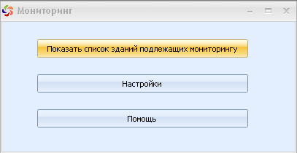

Рисунок 1 - Диалоговое окно выбора режима работы

При нажатии:
- кнопки «Показать список зданий подлежащих мониторингу» открывается основное рабочая область «список зданий подлежащих мониторингу»;
- кнопки «Настройки» пользователь может выбрать различные настройки программы, в частности подключения к базе данных (так как программа поставляется в предварительно сконфигурированном для работы виде, то вмешательство пользователя в настройки не требуется);
- кнопки «Помощь» открывается рабочая область с текстом «Методики проведения мониторинга эффективности применения требований пожарной безопасности, анализа и прогнозирования состояния указанных требований при осуществлении организациями и гражданами своей деятельности для судебно-экспертных учреждений федеральной противопожарной службы МЧС России».

6. Рабочая область
«список зданий подлежащих мониторингу»

При нажатии кнопки «Показать список зданий подлежащих мониторингу» (рисунок 1) открывается рабочая область, представленная на рисунке 2 (по умолчанию, если иное не было выбрано в меню «настройки»). Рабочая область предназначена для внесения Пользователем в БД информации о зданиях и сооружениях.

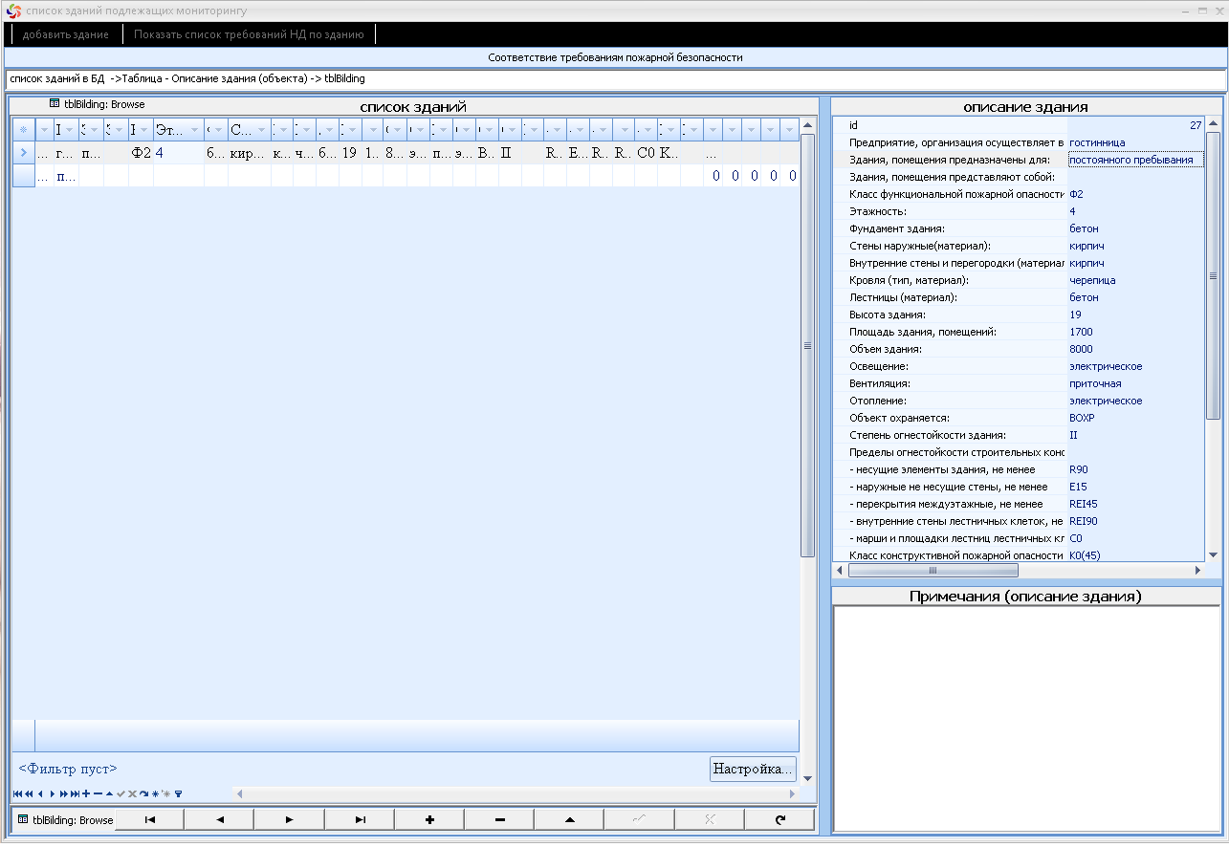
Рисунок 2 - Основные области экрана, меню и функциональные кнопки, окна «список зданий подлежащих мониторингу».

Рабочая область разделена на несколько функциональных частей. Левая часть рабочей области приведена на рисунке 3. В строках левой части рабочей области находится сводная таблица зданий и их характеристик, содержащихся в БД. Каждому зданию в таблице соответствует строка характеристик. Для каждого нового года сведения по объекту вносятся заново. Ввод данных осуществляется вручную. В каждую ячейку заносятся данные, соответствующие характеристикам рассматриваемого объекта защиты.
Предусмотрена возможность выбора объектов путем сортировки по определенному заданному пользователем критерию. Пользователь имеет возможность вводить, редактировать и копировать данные непосредственно в таблице. Ввиду большого количества столбцов и строк происходи критичное уменьшение области для ввода и редактирования данных непосредственно в таблице. Для удобства пользователя в правой части предусмотрена область просмотра с возможностью редактирования отображаемых свойств выбранного в таблице объекта. Правая и левая части рабочей области взаимосвязаны – при внесении изменений в одной из них синхронно меняются аналогичные значения во второй части. Вид области просмотра представлен на рисунке 4.

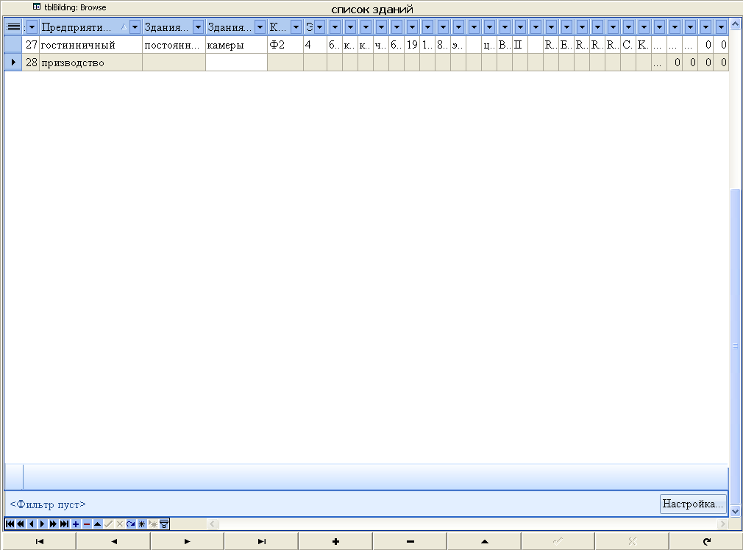

Рисунок 3 –таблица объектов (зданий), содержащихся в базе данных

Здания характеризуются следующими данными: деятельность, осуществляемая организацией-владельцем здания; предназначение зданий и помещений; что представляет из себя здание и помещения; класс функциональной опасности здания; этажность; фундамент здания; материал наружных стен; материал внутренних стен и перегородок; кровля (тип, материал); лестницы (материал); высота здания; площадь здания, помещений; объём здания; освещение; вентиляция; отопление; охрана объекта; степень огнестойкости здания; предел огнестойкости несущих элементов здания; предел огнестойкости наружных ненесущих стен здания; предел огнестойкости междуэтажных перекрытий; предел огнестойкости внутренних стен лестничных клеток; предел огнестойкости маршей и площадок лестниц лестничных клеток; класс конструктивной пожарной опасности здания; класс пожарной опасности строительных конструкций; год ввода здания в эксплуатацию; год пожара (если был); ущерб от пожара (если был); число пострадавших при пожаре (если был); адрес здания. Информация о зданиях записывается в таблицу построчно.
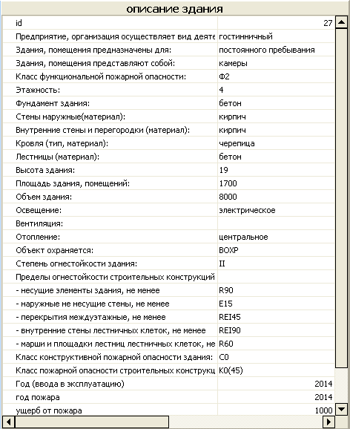

Рисунок 4– Область просмотра характеристик редактируемого объекта

В нижнем правом углу рабочего поля расположена область «Примечания» для неструктурированной информации, которая может оказаться важной по выбранному объекту. Вид области приведён на рисунке 5.

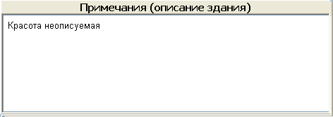

Рисунок 5 – Область примечаний

В нижней части таблицы находятся панель инструментов для работы с таблицей данных. Панели инструментов включают кнопки часто используемых команд и служит для быстрого выбора нужной команды с помощью манипулятора «мышь». Вид панелей инструментов приведён на рисунке 6. Значения кнопок на панелях инструментов приведены в таблице 1.

Рисунок 6 – Панели инструментов

Таблица 1 - Значения кнопок на панелях инструментов
Вид кнопки | Функция
, , | переместить курсор в начало списка (на первую строку)
, | переместить курсор на один элемент (строку) в начало
, | переместить курсор на один элемент (строку) в конец
,, | переместить курсор в конец списка (на последнюю строку)
, | добавить элемент в конец списка
, | удалить выделенный элемент (строку) из списка
, | перевод записи в режим редактирования
, | сохранить внесённые данные в БД
, | отменить правки, внесенные после последнего сохранения данных в БД
, | обновить внесённые данные в БД
 | запись данных из окна «Примечания (описание здания)»;
 | переход к окну «Примечания (описание здания)»
 | создание формы запроса (фильтра) для БД

Для выбора команды необходимо подвести курсор «мыши» к нужной пиктограмме и щелкнуть левой кнопкой «мыши». В верхней части таблицы находятся панель меню. Вид меню приведён на рисунке 7. Значения кнопок на панеле меню приведены в таблице 2.

Рисунок 7 – Меню

Таблица 2 - Значения кнопок на панели меню
Вид кнопки | Функция
 | добавить в базу данных новую запись о вновь добавленном здании (строку в конце списка таблицы и связанный с ней набор полей для описания нового здания)
 | открыть окно «список с отметками о выполнении требования норм для выбранного здания».

7. Рабочая область
«список с отметками о выполнении требования норм

для выбранного здания»

Рабочая область «список с отметками о выполнении требования норм для выбранного здания» открывается при нажатии кнопки «Показать список требований НД по зданию» в рабочей области «Показать список зданий подлежащих мониторингу» (рисунок 2). Вид окна приведён на рисунке 8.

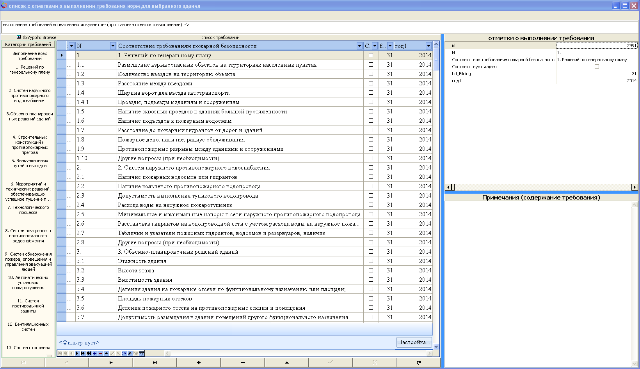
Рисунок 8 – Основные области экрана, меню и функциональные кнопки, окна «список с отметками о выполнении требования норм для выбранного здания»

Рабочая область разделена на несколько функциональных частей. Левая часть рабочей области приведена на рисунке 9. В строках левой части рабочей области находится список категорий противопожарных требований и таблицы, в которой раскрываются требования, соответствующие выбранной категории, фактическое выполнение этих требований на объекте и год предъявления требований. На рисунке 10 представлен вид таблицы при выборе категории “4.Строительные конструкции и противопожарные преграды”. Панели инструментов идентичны панелям инструментов окна «список зданий подлежащих мониторингу».
Нумерация в первой колонке таблицы противопожарных требований к объекту в таблице привязана к номеру категории в списке. Во второй колонке противопожарные требования раскрываются. В третья колонка содержит флажки. В случае выполнения соответствующего противопожарного требования, флажок ставится в положение «Включено» (так наз. «галочка»). Ввод данных о выполнении требований осуществляется вручную. В последней колонке находятся года предъявления соответствующих требований.

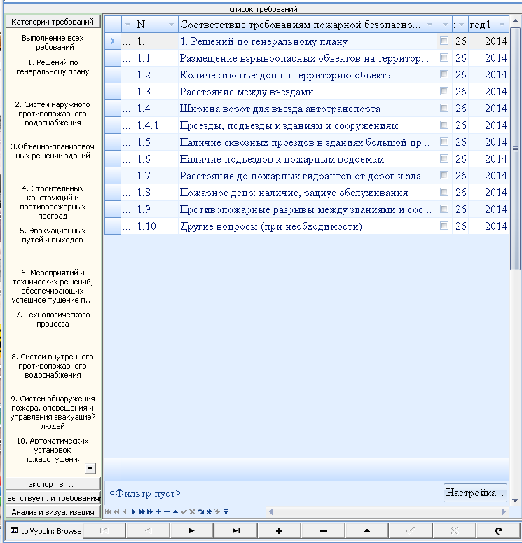
Рисунок 9 – Список требований (в части решений по генплану), предъявляемых к зданию

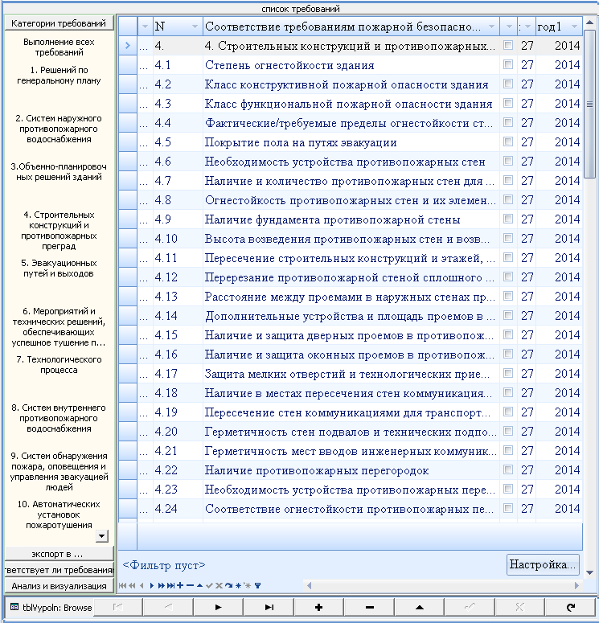
Рисунок 10 – Список требований (в части строительных конструкций и противопожарных преград), предъявляемых к зданию

Непосредственно ниже рабочего поля таблицы расположена кнопка для применения системы фильтрации к табличным данным. Данная функция рассчитана на категорию «продвинутых» пользователей и предоставляет интуитивно понятный интерфейс для стандартных в сфере баз данных операций фильтрации хранимых данных по различным сочетаниям критериев отбора. При нажатии соответствующей кнопки происходит создание формы - запроса (фильтра) для списка противопожарных требований.
В правой части рабочей области, приведённой на рисунке 11, расположена область просмотра с возможностью редактирования отображаемых свойств выбранного в таблице объекта. Правая и левая части рабочей области взаимосвязаны – при внесении изменений в одной из них синхронно меняются аналогичные значения во второй части.

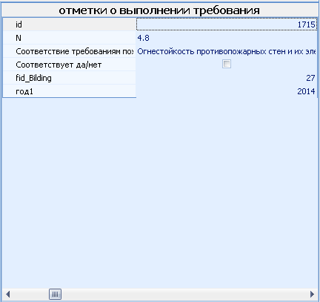
Рисунок 11 – Область просмотра выполнения требований редактируемого объекта. Требование не выполнено.
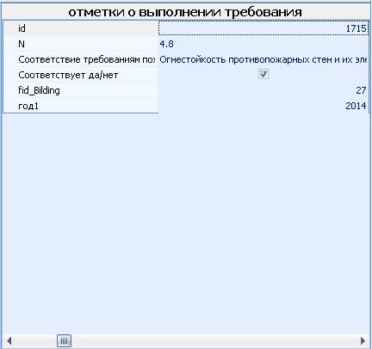
Рисунок 12 – Область просмотра характеристик редактируемого объекта. Требование выполнено.

В нижнем правом углу рабочего поля расположена область «Примечания (содержание требования)» для информации, которая раскрывает противопожарные требования к выбранному объекту. Вид области приведён на рисунке 13.
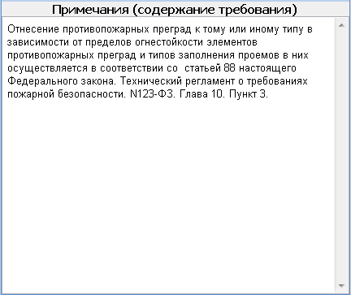

Рисунок 13 – Область примечаний

Под списком категорий требований расположены элементы списка управления экспортом БД и анализом данных (фильтр результатов, построение гистограмм и поиск зависимостей между данными). Вид списка при выборе соответствующих элементов приведён на рисунке 14.
А)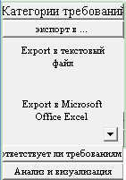 Б) 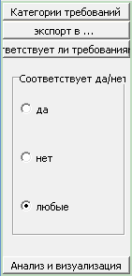 В)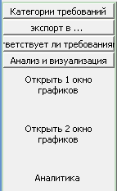
Рисунок 14 – Элементы списка управления экспортом и анализом результатов.
Экспорт данных БД возможен в электронную таблицу Microsoft Excel или в текстовый файл.
Фильтр соответствия здания требованиям ПБ выводит на экран требования нормативных документов, которым соответствует или не соответствует рассматриваемое здание.
Анализ и визуализация данных производится тремя способами:
- построение графиков - гистограмм отображающих процент соответствия выбранного здания требованиям нормативных документов («Открыть 1 окно графиков»);
- построение графиков - гистограмм соответствия совокупности зданий требованиям нормативных документов («Открыть 2 окно графиков»);
- исследование зависимостей статистических данных между собой при помощи метода «гиперкуб» (данное средство рассчитано на применение к значительным объемам данных, для выявления статистических взаимосвязей и тенденций).

8. Анализ данных

Рабочие области «Открыть 1 окно графиков» , «Открыть 2 окно графиков» и «Аналитика» открываются при нажатии соответствующих команд выпадающего меню «Анализ и визуализация» в рабочей области «список с отметками о выполнении требования норм для выбранного здания» (рисунки 8, 14).
В первом случае по графикам – гистограммам производится оценка полноты соответствия выбранного здания требованиям нормативных документов в процентах для каждой категории требований (по количеству выполненных требований из имеющихся в каждой категории). Во втором случае проверка производится для всей совокупности зданий. Внешний вид гистограмм совпадает. Вид окна приведён на рисунке 15.

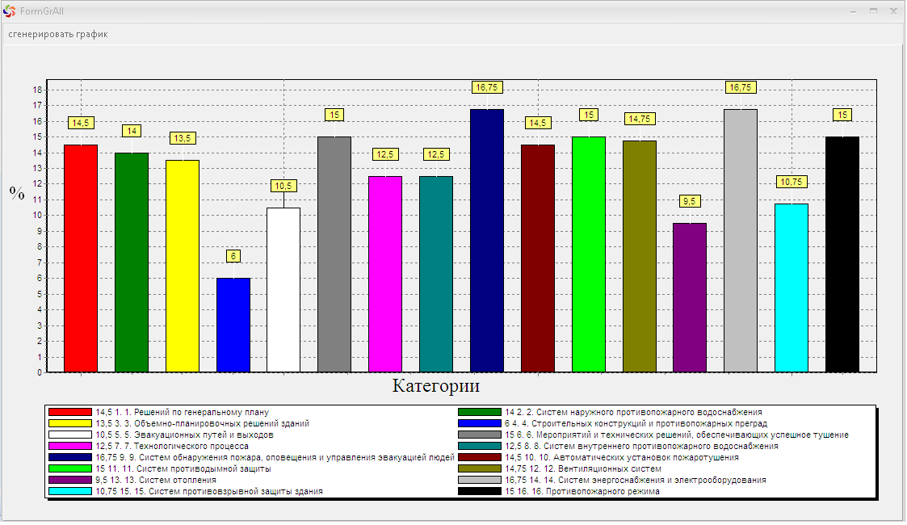
Рисунок 15 – Гистограмма соответствия здания требованиям нормативных документов

При выборе команды аналитика «Аналитика» раскрывается рабочая область, предназначенная исследование влияния статистических данных между собой при помощи метода «гиперкуб». Вид рабочей области приведён на рисунке 16. В верхней части экрана находятся факторы, между которыми предполагается нахождение зависимостей. Фактически, каждый фактор представляет собой вектор – столбец значений матрицы – таблицы базы данных. Элемент – табличка, находящийся под ними, является элементом, называемым «гиперкуб», который при перетаскивании мышью на него выбранных факторов (на левую колонку – переменных, которых может быть несколько, на правую - значений) позволяет строить сводные таблицы и оценивать влияние факторов друг на друга.
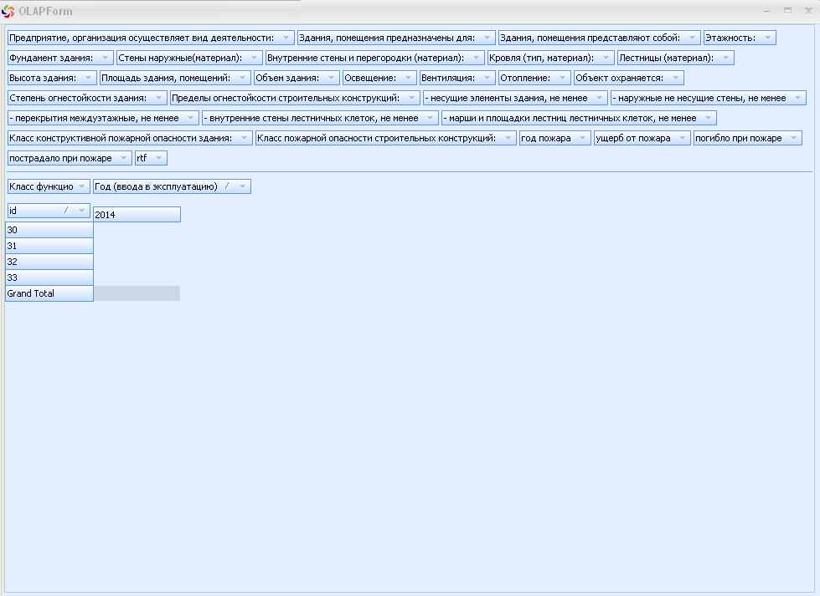
Рисунок 16 – Рабочее поле для исследования зависимостей статистических данных между собой при помощи метода «гиперкуб».

9. Рабочая область «настройки»

При нажатии кнопки «настройки»на форме, приведённой на рисунке 1, открывается рабочая область, представленная на рисунке 17.
В верхней части рабочего стола расположено меню с элементами:
«настройка подключения»,
«создание бэкапа базы данных»,
«работать с перечнем требований НД».

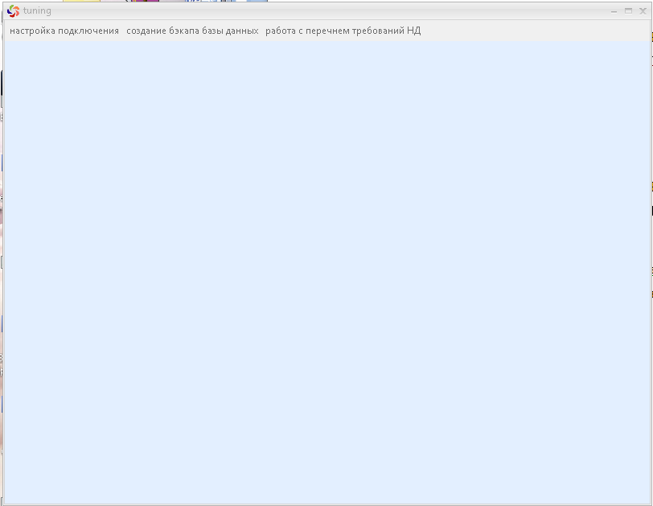
Рисунок 17 – Основные области экрана, меню и функциональные кнопки, окна «настройки».

Нажатие на кнопку «настройка подключения» позволяет настроить работу с удалённой БД. Панель позволяет настроить работу с удалённой БД. Вид рабочего окна приведён на рисунке 18.
Нажатие на кнопку «создание бэкапа базы данных» создаёт резервную копию БД.
Нажатие на кнопку «работать с перечнем требований НД» открывает рабочее поле
«Список требований нормативных документов к зданиям», которое позволяет произвести коррекцию (добавление, исправление, удаление) нормативных требований по ходу проведения мониторинга. Вид рабочего окна приведён на рисунке 19.

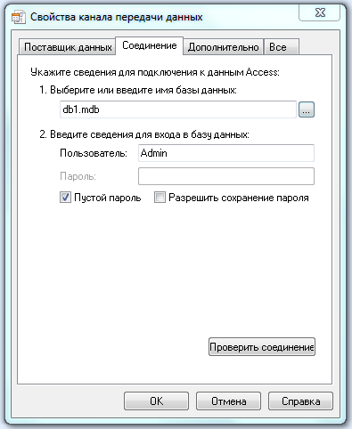
Рисунок 18 – Окно настройки подключения к удалённой БД.
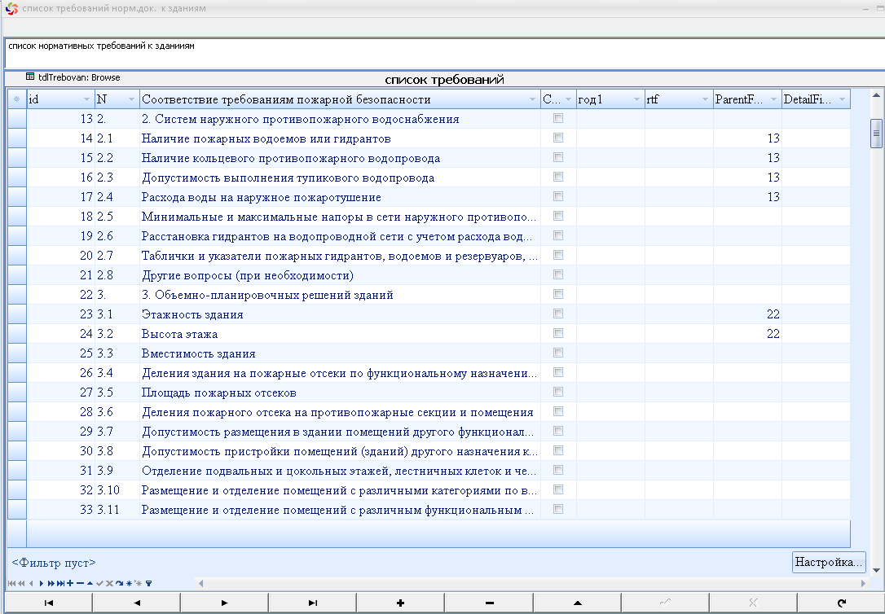
Рисунок 19 – Рабочее поле «Список требований нормативных документов к зданиям».

10. Список терминов

Окно Windows – прямоугольная область экрана. В окне выводится содержимое папок, дисков, запущенные программы, создаваемые документы, а также запросы и сообщения Windows. Окно позволяет управлять открытым объектом.
Окна папок и дисков показывают содержание дисков и папок.
Окна программ (приложений) отображают работу программ, внутри этих окон открываются окна документов.
Окна документов открывают документы, созданные в программах (если они позволяют одновременно работать с несколькими документами). Они открываются и располагаются только внутри окна своей программы, собственного меню не имеют. Содержание каждого такого окна может быть сохранено в отдельном файле.
Окна диалоговые встречаются во время работы с прикладными программами и самой операционной системой. Обычно они нужны для настроек, выбора способа действия или его подтверждения.

Область просмотра – это часть рабочей области, используемая для просмотра информацию о характеристиках каждого внесенного в БД объекта защиты.
Панель меню показывает основные функциональные режимы программы, не относящиеся к просмотру базы данных.
Строка местоположения показывает имя и местоположение текущего файла, содержащего информацию просматриваемой страницы.
Строка состояния отражает информацию о файле, на который происходит ссылка.
Cводная таблица (англ. Pivot table) — инструмент обработки данных, служащий для их обобщения. Этот инструмент используется, прежде всего, в программах визуализации данных, таких как электронные таблицы или программное обеспечение для бизнес-анализа. Кроме того, сводная таблица может автоматически сортировать, рассчитывать суммы или получить среднее значение из данных, записанных в электронной таблице. Она отображает результаты во второй таблице (называемой «сводной таблицей») в виде суммированных данных. Обычно пользователь настраивает и изменяет структуру сводной таблицы простым перетаскиванием элементов в графическом режиме. Название «сводная таблица» появилось именно благодаря этому процессу поворота или «вращения» таблицы.

